ПРЕЗИДИУМ ОРГАНИЗАЦИОННОГО КОМИТЕТА
Нифадьев В.И., академик НАН Кыргызстана, д.т.н., проф., ректор Кыргызско-Российского Славянского университета им. Б.Н. Ельцина, Кыргызстан
Воробьев А.Е., д.т.н., проф., заведующий кафедрой Нефтепромысловой геологии, горного и нефтегазового дела Российского университета дружбы народов, Россия

ОРГАНИЗАЦИОННЫЙ КОМИТЕТ

Абтахи Бехруз, к.б.н., доц., научный представитель Ирана в России, Прибалтики и Средней Азии, Иран
Агабалян Ю.А., д.т.н., проф. Ереванского политехнического университета, Армения
Газалиев А.М., д.х.н., проф., ректор Карагандинского государственного технического университета, Казахстан
Гладуш А.Д., к.т.н., проф., проректор Российского университета дружбы народов
Дребенштедт К., к.т.н., проф., проректор Фрайбергской горной академии, Германия
Инго Валгма, д.т.н., проф., директор Горного института Таллиннского технического университета, Эстония
Косарев Н.П., д.т.н., проф., ректор Уральского государственного горного университета, Россия
Лисов В.И., д.э.н., проф., ректор РГГУ-МГРИ, Россия
Лоцев Г.В., к.т.н., доц., декан Естественно-технического ф-та КРСУ, Кыргызстан
Маралбаев А.О., к.т.н., проф., директор Горного института им. У.А. Асаналиева, Кыргызстан
Мохсен Афшарчи, проф., ректор Университета Занджан, Иран
Прангишвили А.И., академик АНГ, проф., ректор Грузинского технического университета, Грузия
Санакулов К., д.т.н., проф., ректор Навоийского государственного горного института, Узбекистан
Синсин Брайс, доктор, ректор Национального университета Бенина
Таймасханов Х.Э., д.т.н., проф., ректор Грозненского государственного нефтяного технического университета, Россия
Чекушина Т.В., к.т.н., д.э.н., доц., с.н.с., ученый секретарь научного совета РАН по проблемам обогащения полезных ископаемых, ИПКОН РАН, Россия
Черкашин В.И., д.г.-м.н., проф., директор Института геологии ДГЦ РАН, Россия
Шамшиев О.Ш., д.г.-м.н, проф., директор Института геотехнологии и природопользования, Кыргызстан
Умаров Ф.Я., к.т.н., доц., декан Горного ф-та ТашГТУ, Узбекистан
Темы конференции

- Ресурсовоспроизводящие технологии освоения недр и формирования техногенных месторождений;
- Природоохранные технологии освоения месторождений полезных ископаемых и их транспортировки;
- Комплексное использование недр и минерального сырья;
- Геоэкология, экология; захоронение и преобразование жидких отходов в литосфере;
- Математическое и программное обеспечение моделирования процессов недропользования;
- Поисково-разведочные работы;
- Приборно-механическое оснащение недропользования;
- Перспективные материалы и технологии при освоении недр;
- Проблемы и перспективы развития традиционной и возобновляемой энергетики.

К открытию конференции планируется издание сборника Тезисов докладов.

Контрольные сроки подготовки к конференции:

28 июня 2015 - окончание приема заявок на участие в конференции (с информацией об участнике для оформления поддержки визы – при необходимости)
26 июля 2015 - завершение приема тезисов докладов

14 сентября 2015 - регистрация участников конференции, представление полных текстов докладов

Календарь конференции

14 сентября 2015 г.
8 ⁰⁰ – Сбор и регистрация участников конференции.
13 ⁰⁰ Размещение участников конференции.

15 сентября 2015 г.
10 ⁰⁰ – Открытие конференции.
10 ⁰⁰ – 15⁰⁰ Пленарное заседание: выступление ученых и специалистов с докладами по современным проблемам ресурсовоспроизводящих, малоотходных и природоохранных технологий освоения недр.
Ознакомление с Естественно-техническим факультетом КРСУ

16 сентября 2015 г.
10⁰⁰ – 18⁰⁰ Заседание секций конференции.
Выезд на Иссык-куль (Пансионат Жаштык)

17 сентября 2015 г.
10⁰⁰ – 18⁰⁰ Заседание секций конференции.
Экскурсии по историческим местам Кыргызстана

18 сентября 2015 г.
10⁰⁰ – 18⁰⁰ Заседание секций конференции.

19 сентября 2015 г.
10⁰⁰ – 18⁰⁰ Заключительное заседание:
обсуждение докладов, дискуссия, принятие решений.

20 сентября 2015 г.
Отъезд участников конференции

Информацию о конференции Вы можете получить в Интернете по адресу:
http://vorobiev-alexandr-egorovich.narod.ru/

Заявка на участие в XIV конференции

- Ф.И.О.____________________________
- Ученое звание, степень______________
- Должность_________________________
- Место работы______________________
- Адрес_____________________________
- Телефон, факс______________________
- E-mail_____________________________
- Тема доклада на конференции :_______
- Для оформления приглашения (визы) необходимо выслать копию актуального паспорта.

Подпись Дата

Правила оформления тезисов докладов

Заявки и тезисы представляются в электронной форме (на дискете, либо по электронной почте вложением) в виде двух файлов с расширением doc или rtf. Файл с заявкой должен быть назван по сокращенному названию организации первого автора, файл с тезисами – по фамилии первого автора (например, IGCE.doc; Ivanov.doc).
Тезисы докладов: текст должен быть набран в редакторе Word 6.0, формат листа – А4, шрифт Times New Roman, размер букв 12, поля слева 3см, с верху и с низу 2 см, справа 1,5 см.
Название доклада – прописными буквами, центрировано; авторы: фамилия и инициалы (титулы не указываются), полное название организации с указанием ведомственной принадлежности – центрировано.
Текст выровнен по ширине; интервал одинарный; абзацный выступ – 1 см. Текст отделен от шапки доклада одной пустой строкой. Объем тезисов – 1-2 стр.

Рабочие языки конференции:
Кыргызский, русский и английский

ВНИМАНИЕ!
Тезисы отправлять на е-mail:
fogel_al@mail.ru
Место проведения конференции:
Кыргызстан
г. Бишкек, ул. Киевская 44
Телефон: (+996312) 36-02-92

Регистрационный взнос
для граждан России и евразийского союза
- 1500 рублей;
для участников дальнего зарубежья - $ 100 USA

Для участия в конференции с целью возмещения организационных расходов следует перечислить оргвзнос.
почтовым переводом до востребования по адресу: 109469, г. Москва, ул. Братиславская, 26, 469 отд. связи Чекушиной Елене Владимировне
на карту банка ВТБ 24 – 5543860010342046 получатель Чекушина Елена Владимировна
Необходимо указать «за участие в конференции «Ресурсовоспроизводящие, малоотходные и природоохранные технологии освоения недр» и фамилия участника.

Контактные адреса:

Сопредседателя оргкомитета:

Воробьев Александр Егорович
117419, Москва, Орджоникидзе, 3,
Инженерный факультет РУДН
Тел./факс (495) 952-63-53, (495) 360-84-65
E-mail: fogel_al@mail.ru

Ученые секретари оргкомитета:
Кыргызстан:
Хмелева Ирина Владимировна
720000 г. Бишкек, пр. Чуй, 6
корпус 3, кабинет 309
Теl.: +996556611789
E-mail: hmelevai@gmail.com

Россия:
Чекушина Елена Владимировна
117419, Москва, Орджоникидзе, 3,
Инженерный факультет РУДН
Тел./факс (916) 915-67-67
E-mail: ch_lena@list.ru
Кыргызско-Российский славянский университет
(Кыргызстан)
Российский университет дружбы народов (Россия)

РЕСУРСОВОСПРОИЗВОДЯЩИЕ,
МАЛООТХОДНЫЕ
И ПРИРОДООХРАННЫЕ
ТЕХНОЛОГИИ
ОСВОЕНИЯ НЕДР

ЧЕТЫРНАДЦАТАЯ МЕЖДУНАРОДНАЯ КОНФЕРЕНЦИЯ

Посвященная 20-летию
Естественно-технического факультета КРСУ
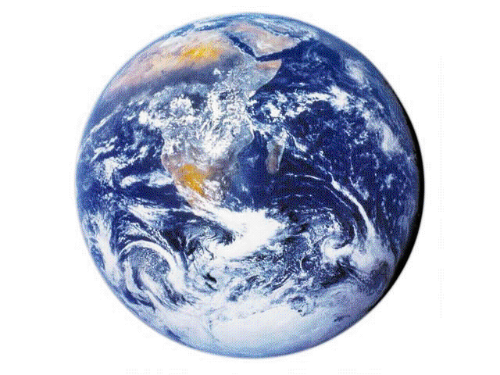

Первое информационное сообщение

Россия
Кыргызстан
14-20 сентября 2015 г.

